Съедобные пальчиковые краски своими руками

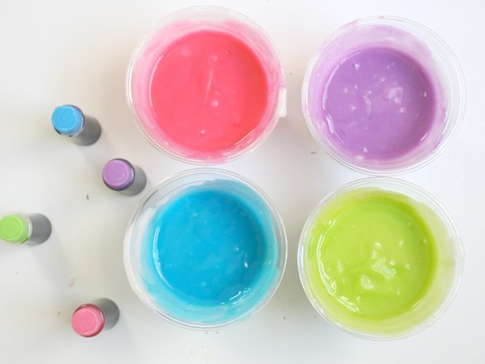

Вам понадобится:
Мука
Сахар
Пищевой краситель
Пластиковые стаканчики

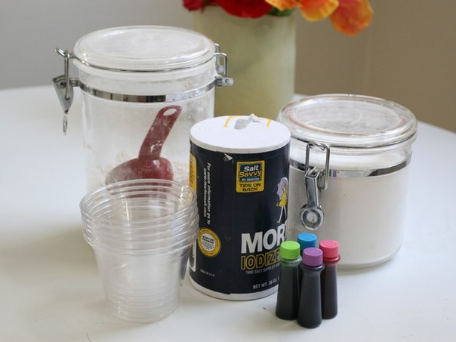

Положите 2 столовые ложки сахара в кастрюлю
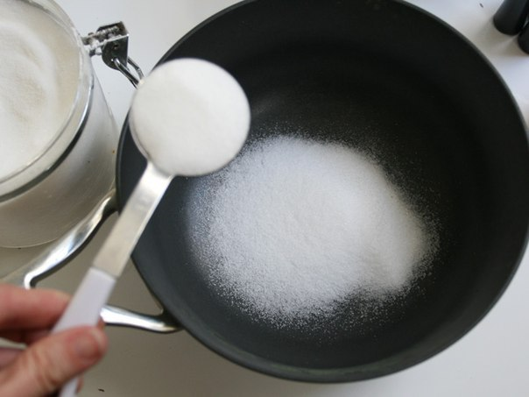

Добавьте треть стакана муки
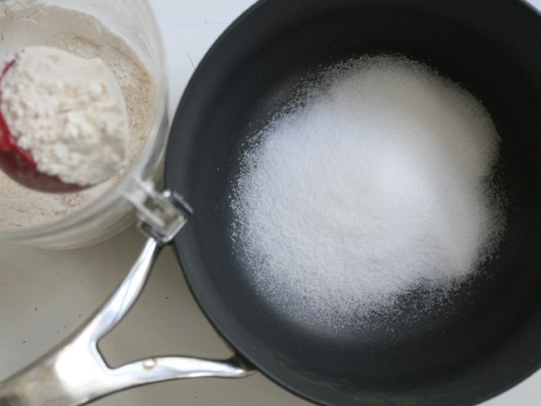

Добавьте 2 стакана воды, взбейте венчиком до однородного состояния. Поставьте на маленький огонь и держите, помешивая, пока смесь не загустеет
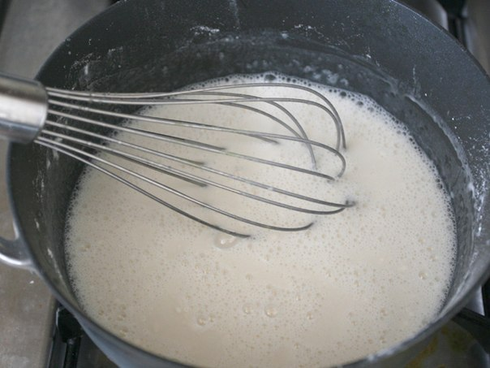

Разложите смесь по пластиковым стаканчикам
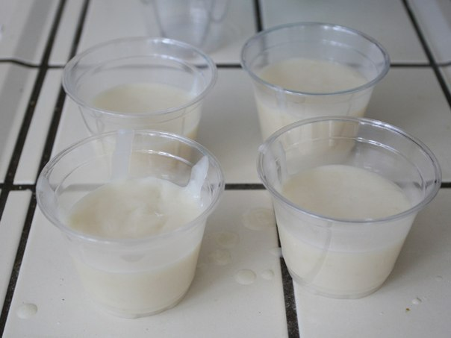

Добавьте пару капель пищевого красителя и размешайте
